# Thread - Util 暂停当前线程依赖库（线程操作依赖库）

## 概述

Thread - Util 是一个基于 Java 的线程操作工具库，提供了线程暂停、等待、唤醒等常用操作的简单封装。这个库旨在简化多线程编程中的常见操作，提高代码的可读性和可维护性。

## 主要方法

### 1、threadSleep

使当前线程暂停执行指定的时间。

| **参数名** | **类型** | **描述** | **是否必填** |
| --- | --- | --- | --- |
| millisecond | Long | 暂停的时间（毫秒） | 是 |

****返回值****：Boolean

* true：线程成功暂停指定时间
* false：暂停失败（输入无效或线程被中断）

****异常处理****：

* 如果线程在睡眠期间被中断，会捕获 InterruptedException 异常，记录错误日志，重新设置线程的中断状态，并返回 false。

****注意事项****：

* 输入必须为正数，否则会记录错误日志并返回 false。
* 在需要精确定时的场景下可能不够准确。

### 2、waitThread

使当前线程在指定的锁对象上等待，直到被其他线程唤醒。

| **参数名** | **类型** | **描述** | **是否必填** |
| --- | --- | --- | --- |
| lock | String | 用作锁对象的字符串 | 是 |

****返回值****：Boolean

* true：线程成功被唤醒
* false：等待过程中发生错误（如线程被中断）

****异常处理****：

* 如果等待过程中线程被中断，会捕获 InterruptedException 异常，记录错误日志，重新设置线程的中断状态，并返回 false。

****注意事项****：

* lock 不能为 null 或空字符串，否则会记录错误日志并返回 false。
* 使用 String.intern() 确保不同的字符串实例指向同一个锁对象。
* 必须在 synchronized 块中调用此方法，否则会抛出 IllegalMonitorStateException。

### 3、waitThreadWithTimeout

使当前线程在指定的锁对象上等待，直到被唤醒或超时。

| **参数名** | **类型** | **描述** | **是否必填** |
| --- | --- | --- | --- |
| lock | String | 用作锁对象的字符串 | 是 |
| timeout | Long | 超时时间（毫秒） | 是 |

****返回值****：Boolean

* true：线程被唤醒或达到超时时间
* false：等待过程中发生错误（如线程被中断）

****异常处理****：

* 如果等待过程中线程被中断，会捕获 InterruptedException 异常，记录错误日志，重新设置线程的中断状态，并返回 false。

****注意事项****：

* lock 不能为 null 或空字符串，timeout 不能为负数，否则会记录错误日志并返回 false。
* 使用 String.intern() 确保不同的字符串实例指向同一个锁对象。
* 必须在 synchronized 块中调用此方法，否则会抛出 IllegalMonitorStateException。

### 4、notifyThread

唤醒在指定锁对象上等待的单个线程。

| **参数名** | **类型** | **描述** | **是否必填** |
| --- | --- | --- | --- |
| lock | String | 用作锁对象的字符串 | 是 |

****返回值****：Boolean

* true：成功唤醒一个等待的线程
* false：唤醒过程中发生错误

****异常处理****：

* 如果当前线程不持有锁，会捕获 IllegalMonitorStateException 异常，记录错误日志，并返回 false。

****注意事项****：

* lock 不能为 null 或空字符串，否则会记录错误日志并返回 false。
* 使用 String.intern() 确保不同的字符串实例指向同一个锁对象。
* 必须在 synchronized 块中调用此方法，否则会抛出 IllegalMonitorStateException。

### 5、notifyAllThreads

唤醒在指定锁对象上等待的所有线程。

| **参数名** | **类型** | **描述** | **是否必填** |
| --- | --- | --- | --- |
| lock | String | 用作锁对象的字符串 | 是 |

****返回值****：Boolean

* true：成功唤醒所有等待的线程
* false：唤醒过程中发生错误

****异常处理****：

* 如果当前线程不持有锁，会捕获 IllegalMonitorStateException 异常，记录错误日志，并返回 false。

****注意事项****：

* lock 不能为 null 或空字符串，否则会记录错误日志并返回 false。
* 使用 String.intern() 确保不同的字符串实例指向同一个锁对象。
* 必须在 synchronized 块中调用此方法，否则会抛出 IllegalMonitorStateException。

## 使用步骤说明

1. 在您的项目中引入 Thread - Util 依赖库。
2. 在需要使用线程操作的地方，调用相应的方法。
3. 检查返回的布尔值以确定操作是否成功。
4. 根据需要处理可能的异常情况。

## 使用示例

1. 下载依赖库后，应用引用依赖库

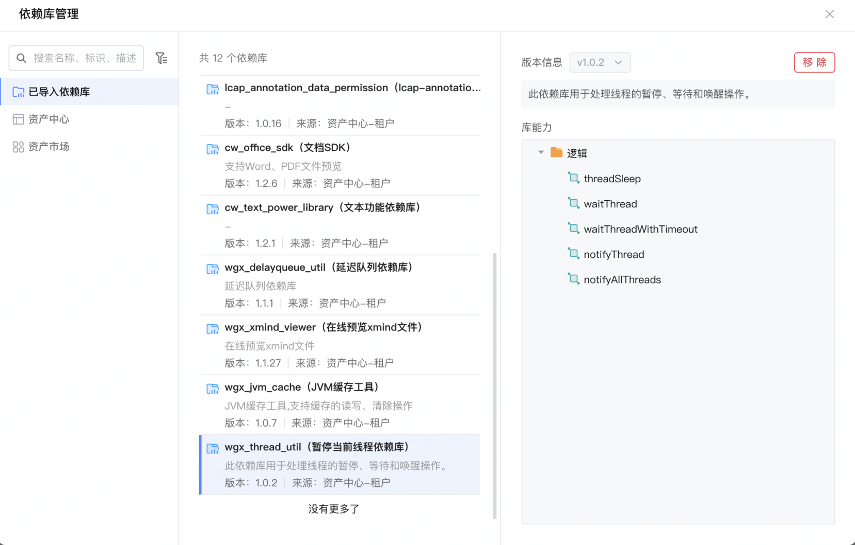

1. 在需要使用线程操作的地方，调用相应的方法。

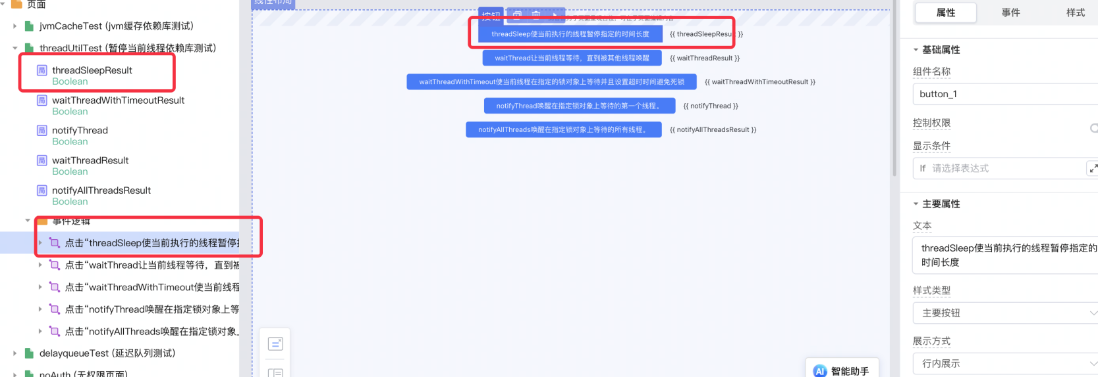

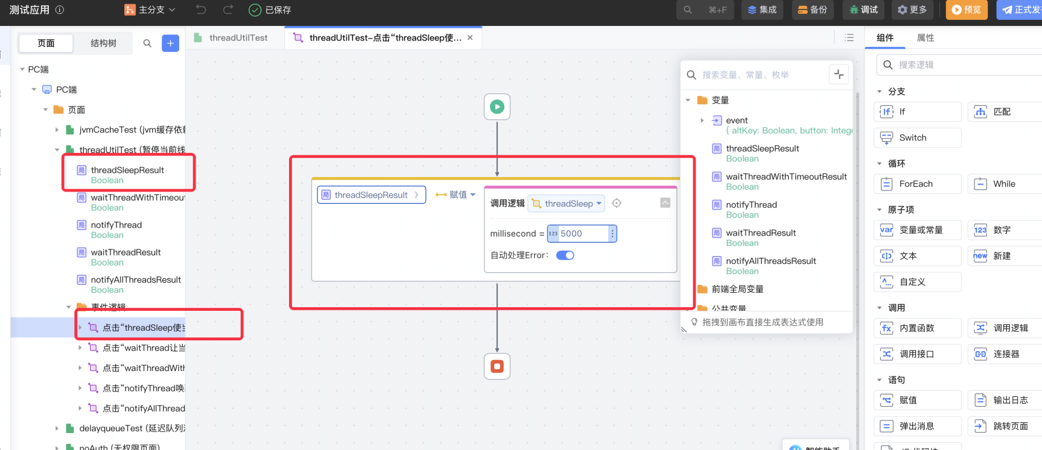

1. 点击按钮调用threadSleep方法，让当前线程暂停5000毫秒

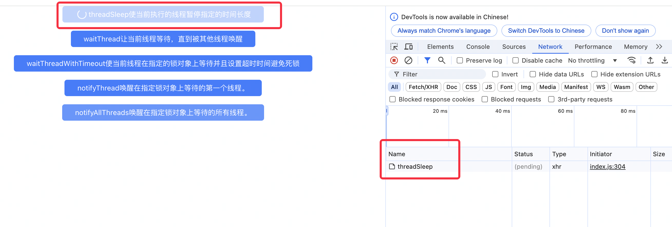

1. 调用结果：

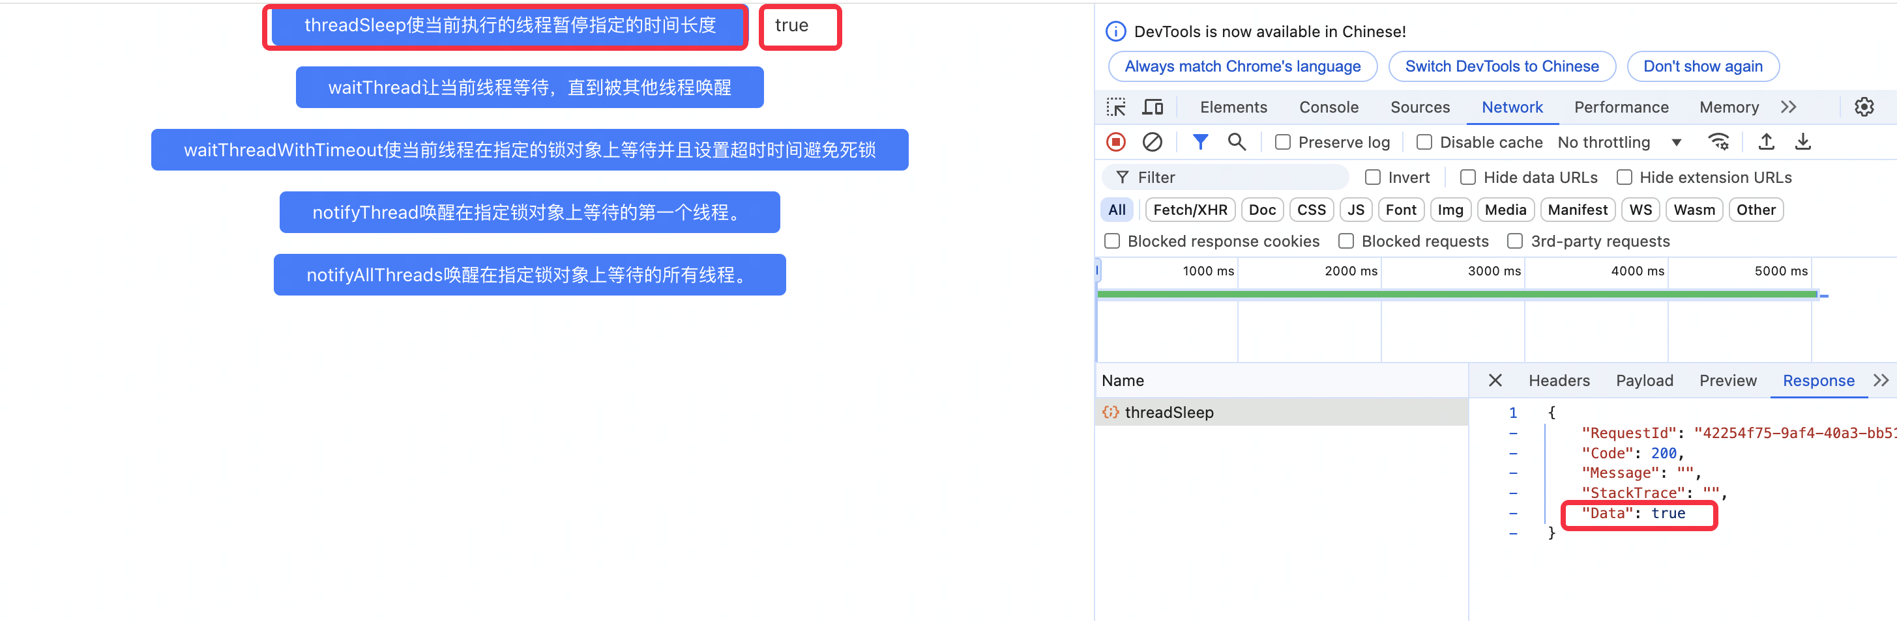

1. 点击按钮调用waitThread方法,让线程进入等待状态，直到另一个线程调用该对象的 notifyThread() 或 notifyAllThreads() 方法为止。

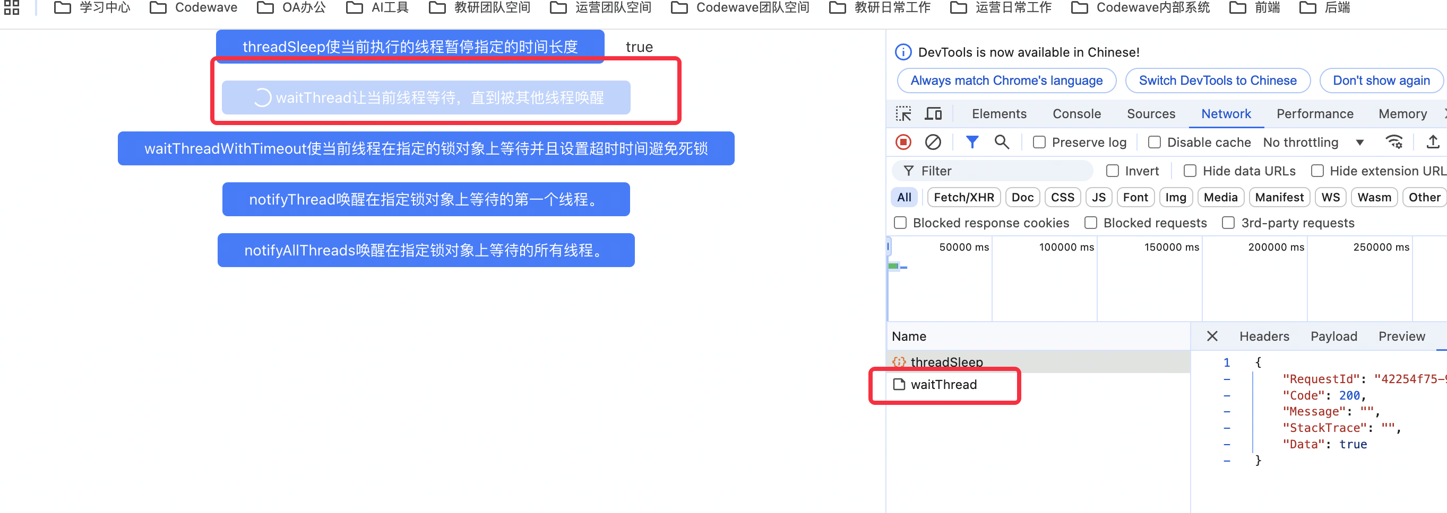

1. 点击按钮调用waitThreadWithTimeout方法,让线程进入等待状态，直到另一个线程调用该对象的 notifyThread() 或 notifyAllThreads() 方法或者超时时间到期为止。

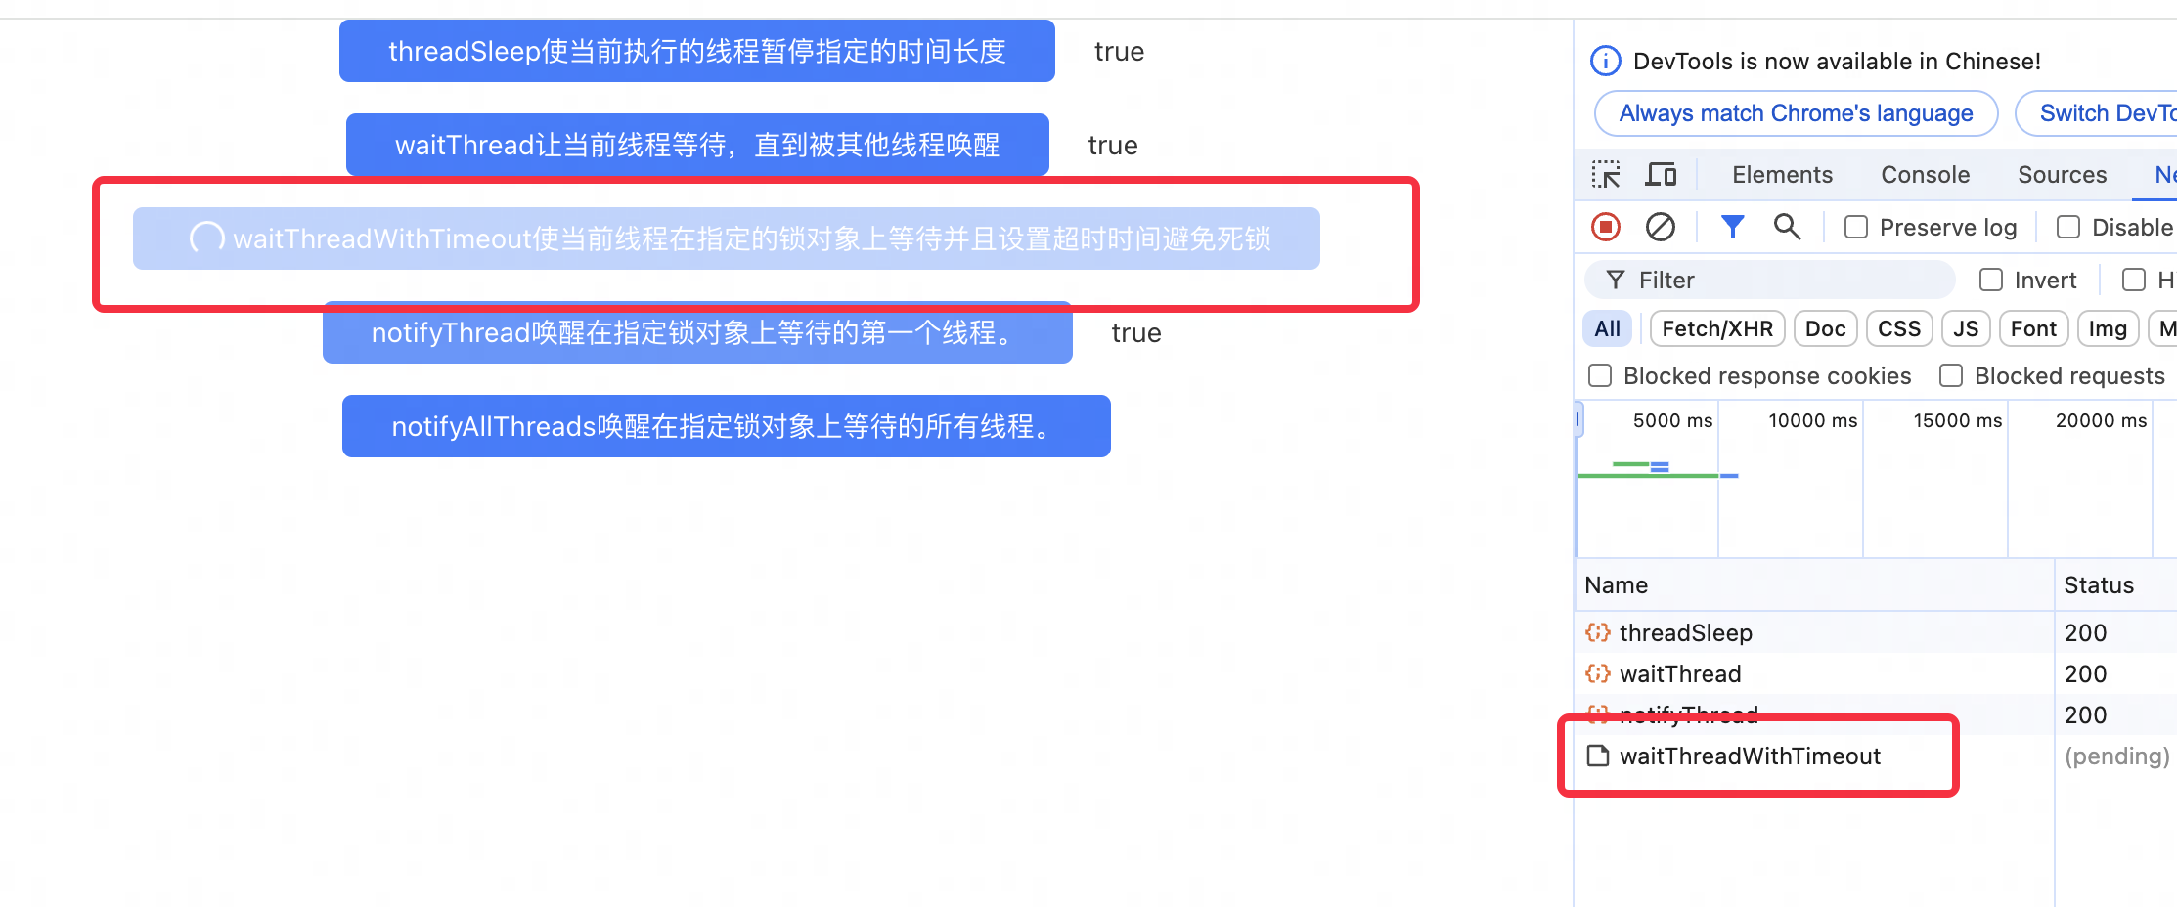

1. 调用notifyThread方法,对象的等待队列中等待的单个线程

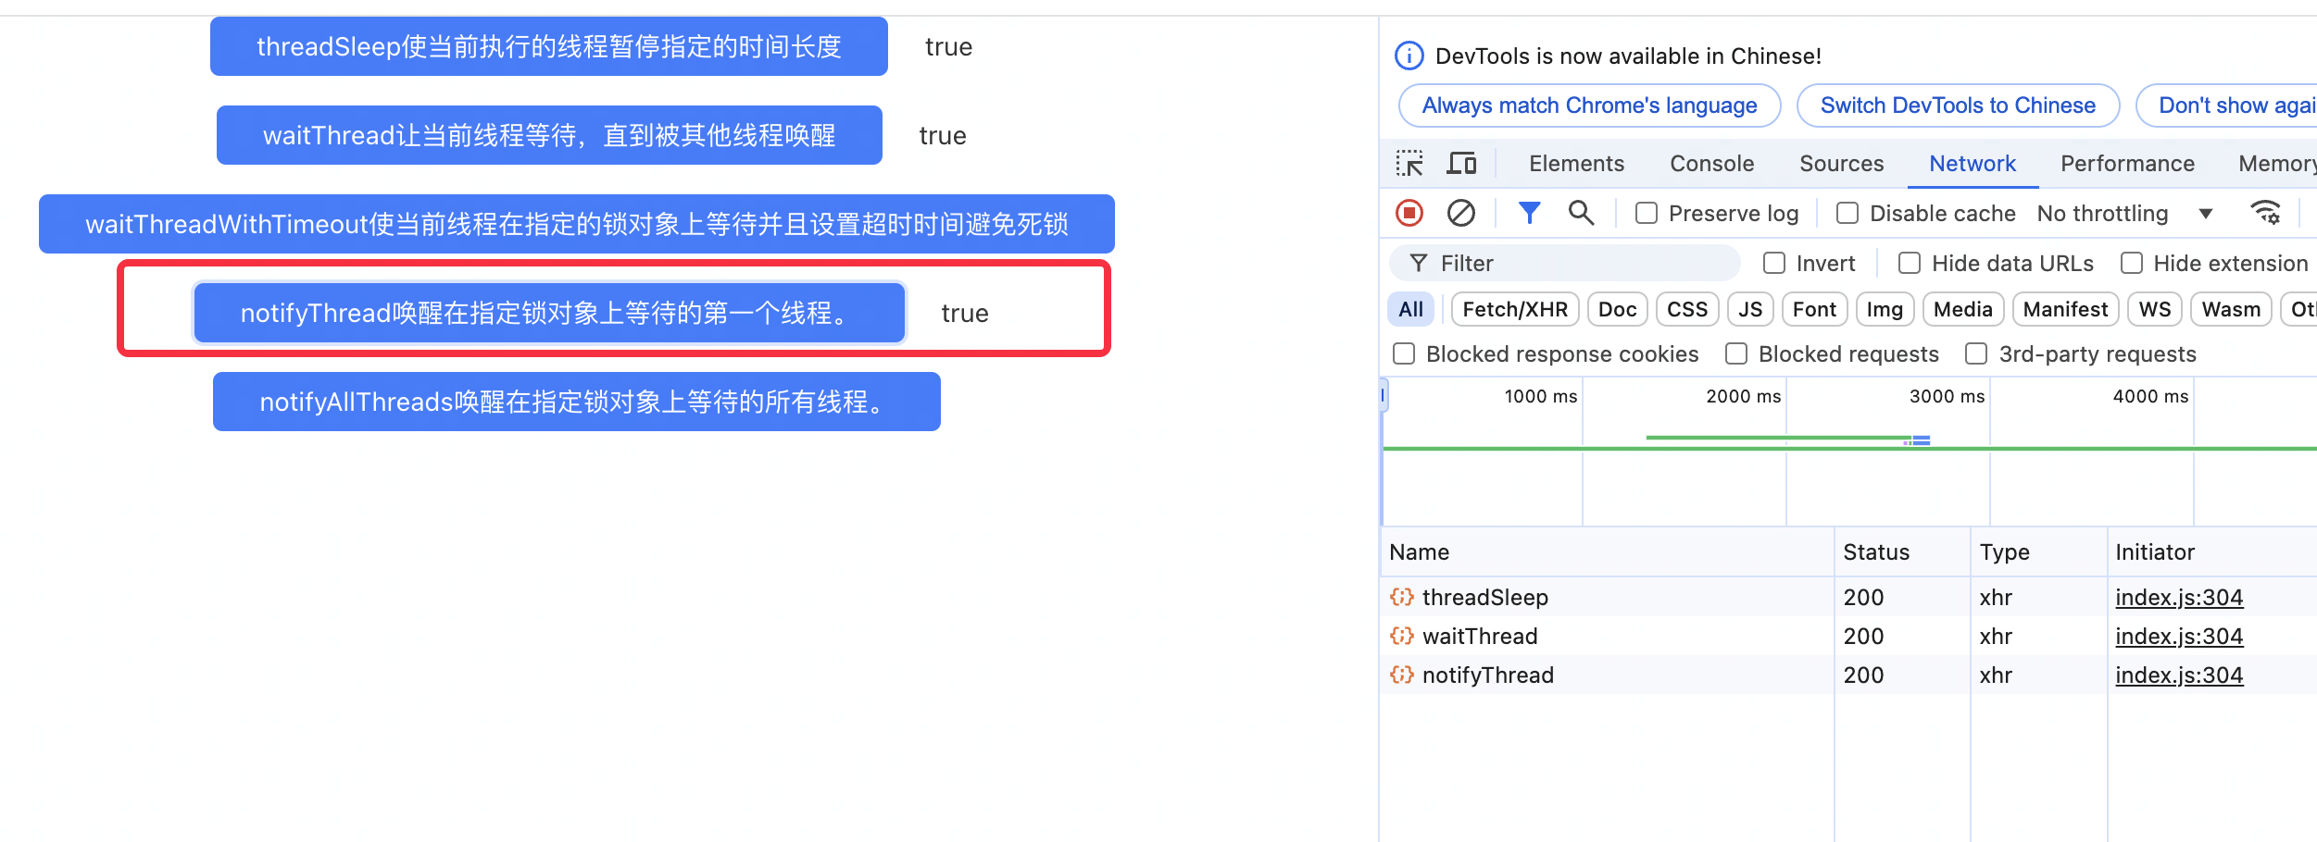

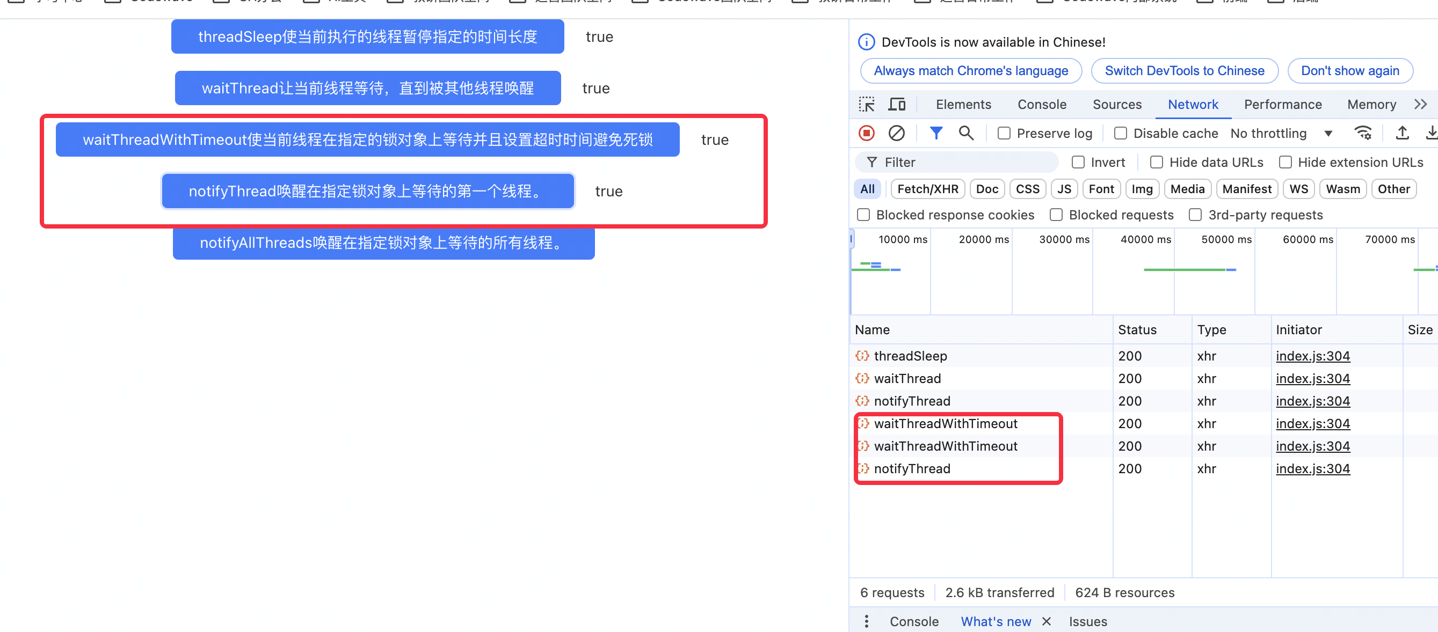

1. 调用notifyAllThreads方法,唤醒在对象的等待队列中等待的所有线程

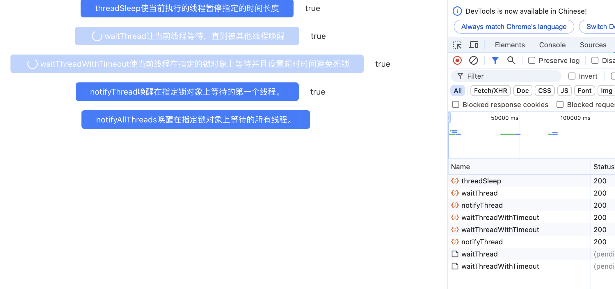

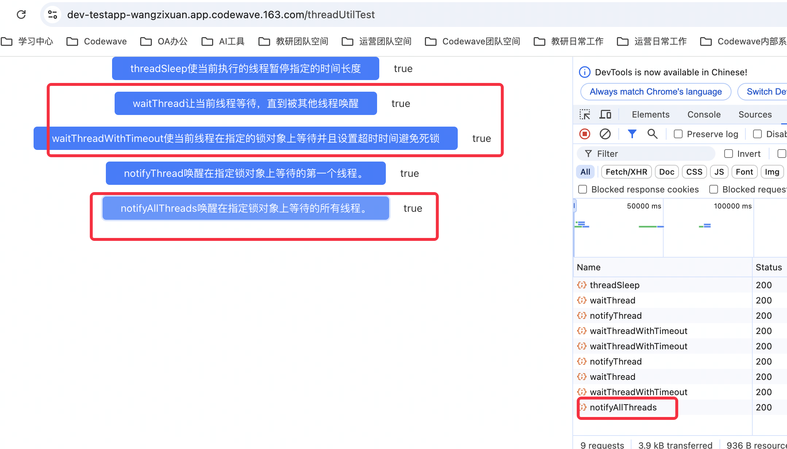

## 应用演示链接

<https://dev-testapp-wanggexin.app.codewave.163.com/threadUtilTest>